会员（研究员）申请表
姓名 |  | 邬根英 |  |  |  |  | 注册名 |  |  | 邬根英 |  |  |  |  | 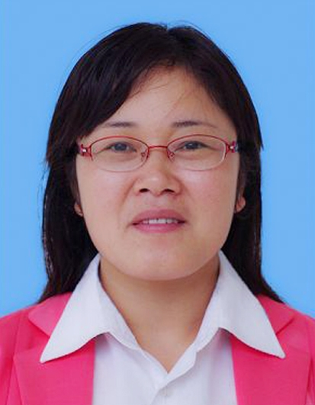
性别 |  | 女 |  |  | 出生年月 |  | 1976年10月 |  |  | 使用教材 |  |  | 人教版六年级英语上册
QQ | 2431604499 |  |  |  |  | 邮箱 | 2431604499@qq.com |  |  | 联系电话 |  |  | 办公：
 |  |  |  |  |  |  |  |  |  |  |  |  | 移动：15676901469
单位 |  |  |  | 广西来宾祥和小学 |  |  |  |  |  |  |  |  | 邮 编 | 546100
通讯地址 |  |  |  | 广西来宾祥和小学 |  |  |  |  |  |  |  |  | 邮 编 | 546100
职务 |  |  | 教师 |  | 职称 |  |  | 中教一级 | 学历 |  |  | 本科 | 学生人数 | 280人
参加过何种课题研究 |  |  | 无 |  |  |  |  |  |  |  | 发证单位 |  |  | 无
写过何种论文 |  |  | 《优化教学过程，让小学英语课锦上添花》 |  |  |  |  |  |  |  | 刊物登载或者证书发放单位 |  |  | 中国教育学会小学教育专业委员会
何时何地由何人介绍加入我组？ |  |  | 2015年11月由创意法教育研究总课题组主持人郭成志介绍加入。
对我课题组和主持人有何种了解？是否真心向往实施创意法教育？ |  |  | （主持人介绍：  http://www.guochengzhi.com/Article/zuzhijiegou/200807/612.html  全国各地开讲实况录象：  http://www.guochengzhi.com/Article/zuzhixinwen/200804/216.html  郭成志创意法教育实验学校汇报：  http://www.56.com/u86/v_NDE0MDExNzE.html  由于课题指导任务繁重，不了解我课题组情况和尚未下决心追随者，请一律勿申请。）  答：好的
希望得到何种帮助？ |  |  | 1、长期得到总课题组发送的资料  2、积极参与总课题组组织的活动（网上活动为主）  3、将创意法教育引进课堂  答：1.
单位意见 |  |  | 单位盖章  填表日期：2015 年 11 月 25 日
注：本表意在了解申请人情况，以便采取相应的措施。请认真逐项如实填写。尽量填写完整，确实没有的项目写无。对随意填写者我会不予回复！
全国创意法教育研究总课题组
中国创意法教育联合会
世界创意法教育联合会

